

**Solicitante:**

**I.T.S. – Instituto Tecnológico Superior Arias - Balparda**

**Nombre de Fantasía del Proyecto:** InDesign

**Grupo de Clase:** 3°IA

**Turno:** Matutino

**Materia:** Redes de Datos y Seguridad

**Nombre de los Integrantes del Grupo:**

Gonzalez, Abril

Mori, Saburo

Landaco, Martin

Rosa, Angel

**Fecha de entrega: 12/09/2022**

**Instituto Tecnológico Superior Arias Balparda**

*Gral. Flores 3591 esq. Bvar. José Batlle y Ordoñez - Montevideo*

**Objetivo**

InDesign tiene como objetivo organizar la realización del funcionamiento del programa, que éstos se ajusten a los requisitos que han sido requeridos. Diseñar, construir y administrar la base de datos, así como Dirigir y asesorar a los programadores durante el desarrollo de aplicaciones.

**Alcance**

Está herramienta solicitada para desarrollarse sobre la gestión de productos agrícolas, nos proveerá de varios recursos para nuestra comodidad, por ejemplo, registro de calendarios de siembra y fertilización de los productos agrícolas. También nos brinda con una plataforma que podemos usar para la venta de semillas a nuestros productores y clientes, que tendrán posibilidad de realizar las consultas de información relacionadas a estos mismo, cómo también la modificación de datos.

INFORMATICA-ITS Arias Balparda - (Redes de Datos y Seguridad) Página 2 de 18

Índice

**1. Primera entrega........................................................................ 4**

1.1. Introducción general…. 4

1.2. Introducción específica o particular …………………………… 5 1.3

. Diagrama Topológico general de la red… 5

• Descripción y justificaciones

1.4. Diagrama edilicio central y anexos…………. 6

• Corte horizontal por piso Central y anexos

• Descripción y normalización del cableado e instalaciones • Corte vertical del edificio Central y anexos

• Descripción y normalización del Backbone

**2. Segunda entrega…..……………………………………………………. 7**

2.1. Conexión WAN …………………………………… 7

• Descripción de la tecnología elegida

2.2. Configuraciones para la conexión ……………… 10

2.3. Direccionamiento IP – segmentación lógica de la red………………13

2.4. Materiales de cableado, equipamiento y sus características, hardware terminal y de comunicaciones ...…………….. 15

**3. Tercera entrega……………………………………………………………….**

3.1. Seguridad Física ……………………………… • UPS

• Acceso físico

• Equipamiento de backups

3.2. Seguridad lógica………………………………….

• Configuraciones de listas de acceso y firewalls de la red 3.3. Otras tecnologías

• Wi.fi

• VozIP

3.4. Configuraciones de listas de acceso y firewalls de la red • Aplicación, configuración y usos

INFORMÁTICA – ITS Arias Balparda – (Redes de Datos y Seguridad) Página 3 de 18

1. Primera entrega

**1.1. Introducción general**

se realizará una instalación de red en el complejo de la cooperativa agraria "ke fruta" en los galpones oeste y este pasando por la oficina central, construiremos una habitación exclusivamente para un rack de piso en el galpon oeste y colocaremos dos rack aereo, uno en la oficina y otro en el galpón este para permitir una comunicación entre los edificios y puestos de trabajo

**1.2 Introducción específica o particular**

Realizaremos una conexión entre los tres edificios de la cooperativa Ke Fruta (Galpón Oeste, Oficina Central y Galpón Este) para ello instalaremos dos Rack y un servidor principal.

El servidor principal estará ubicado en el Galpón Oeste y contará con una sala para que este apartado de cualquier producto que pueda dañarlo, y para que cuente con su propio clima controlado.

El rack 1 se ubicará en la Oficina Central, el rack será uno aéreo para que no obstruya el camino de nadie.

El rack 2 estará en el Galón Este, será un rack aéreo para evitar obstruir el camino y esté alejado de cualquier producto dañino.

INFORMÁTICA – ITS Arias Balparda – (Redes de Datos y Seguridad) Página 4 de 18

**1.3 Diagrama Topológico general de la red**

Topología árbol (anexo A)

• Descripción y justificaciones

En topología árbol los nodos están colocados en forma de árbol. Desde una visión topológica, es parecida a una serie de redes en estrella interconectadas salvo en que no tiene un concentrador central. En cambio, tiene un nodo de enlace troncal, generalmente ocupado por un hub o switch, desde el que se ramifican los demás nodos. Es una variación de la red en bus, el fallo de un nodo no implica una interrupción en las comunicaciones. Se comparte el mismo canal de comunicaciones.

- Una topología árbol nos permite abarcar toda el área de trabajo. - Contaremos con una gran facilidad a la hora de ampliar los equipos. - Nos permite tener un control fácil y ágil para el mantenimiento de los equipos.

INFORMÁTICA – ITS Arias Balparda – (Redes de Datos y Seguridad) Página 5 de 18

**1.4 Diagrama edificio central y anexos**

Planos (Anexo B)

R1:

-Modem Cisco Spa122 Small Business

-Router Cisco 4321

-Pachera 24 bocas cat5

-Switch Cisco SF300-24 Small Business

R2 y R3:

- Pachera 24 bocas cat5

- Switch Cisco SF300-24 Small Business

• Descripción y normalización del cableado e instalaciones

- Norma TIA 568A y TIA 568B para la normalización de los cables UTP de Ethernet.

- Norma ANSI/TIA/EIA-569 nos guiaremos para realizar la correcta instalación de las canaletas y tubos (PVC Y CONDUIT FLEXIBLE) y para hacer el tendido del cableado UTP.

- Norma ANSI/TIA/EIA-606 administramos la etiquetación de los cables UTP y de Fibra Óptica.

- Norma ANSI/TIA/EIA-607 Requerimientos para instalaciones de sistemas de puesta a tierra de Telecomunicaciones en Edificios Comerciales.

Trata el diseño y los componentes requeridos para proveer protección eléctrica y terminación de las

telecomunicaciones a través del uso de una configuración apropiada y un sistema

INFORMÁTICA – ITS Arias Balparda – (Redes de Datos y Seguridad) Página 6 de 18

**2 Segunda Entrega**

**2.1 Conexión WAN**

Incrementa la productividad y eficiencia de tu empresa con el mejor y más confiable acceso a Internet.

Es un servicio orientado a medianas y grandes empresas, que buscan un acceso a Internet simétrico de alta calidad, confiabilidad, disponibilidad y flexibilidad para su uso corporativo.

Se implementa en la red MPLS (Multiprotocol Label Switching) de última generación de Antel.

**Características:**

Incluye hasta 29 IPs públicas fijas (prefijo /27).

Permite la conexión permanente de su empresa a Internet mediante una conexión ruteada.

Servicio flexible y escalable.

Antel instala y administra un router en su empresa. Se entrega el servicio en una interfaz de red Ethernet RJ45.

**Gestión**

Antel realiza la operación, mantenimiento y supervisión del servicio utilizando su plataforma de gestión centralizada, en régimen de 24x7.

INFORMÁTICA – ITS Arias Balparda – (Redes de Datos y Seguridad) Página 7 de 18

**Beneficios para su empresa**

Amplia gama de velocidades desde 2 Mbps hasta 100 Mbps.

Flexibilidad para adaptarse a las necesidades futuras.

Brinda alta disponibilidad y confiabilidad.

Tráfico simétrico.

Posibilidad de contratar el servicio con redundancia.

Monitoreo de tráfico a través del Portal de Gestión de Servicios para Empresas de Antel.

Todos los equipos son instalados y administrados por el Centro de Operación y Mantenimiento de Antel, el cual opera en régimen de 24x7.

Los anillos de fibra óptica nacionales e internacionales, tanto terrestres como submarinos, son redundantes y utilizan tecnologías de última generación.

Servicio sujeto a factibilidad técnica.

Si necesitás concurrir a un local comercial para realizar trámites presenciales, tenés la posibilidad de reservar horario y local desde cualquier lugar y ganar tiempo a través de la

INFORMÁTICA – ITS Arias Balparda – (Redes de Datos y Seguridad) Página 8 de 18

**2.2**

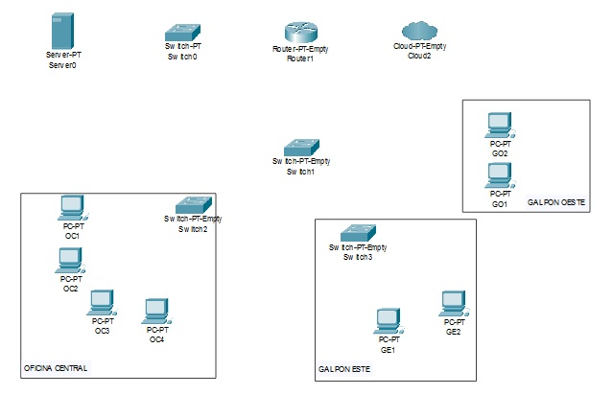

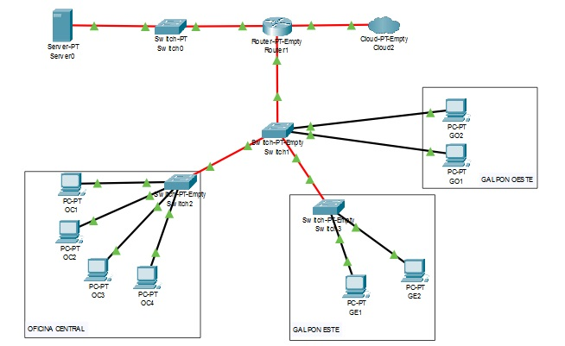

INFORMÁTICA – ITS Arias Balparda – (Redes de Datos y Seguridad) Página 9 de 18

INFORMÁTICA – ITS Arias Balparda – (Redes de Datos y Seguridad) Página 10 de 18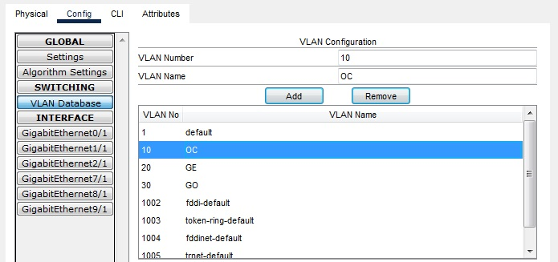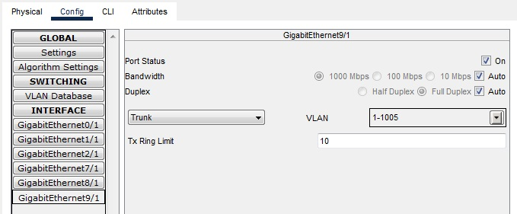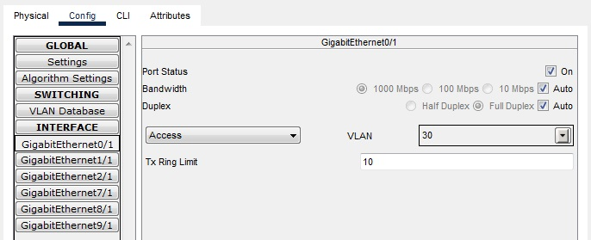

INFORMÁTICA – ITS Arias Balparda – (Redes de Datos y Seguridad) Página 11 de 18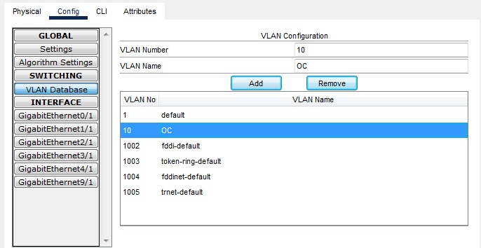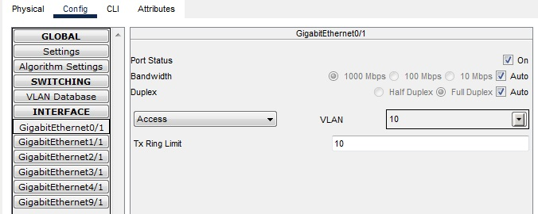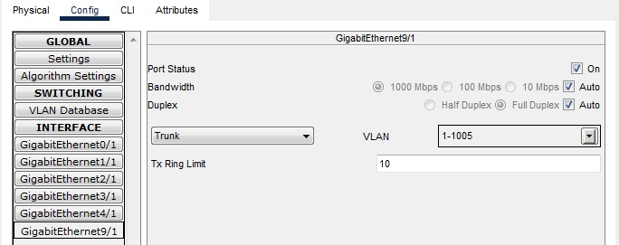

INFORMÁTICA – ITS Arias Balparda – (Redes de Datos y Seguridad) Página 12 de 18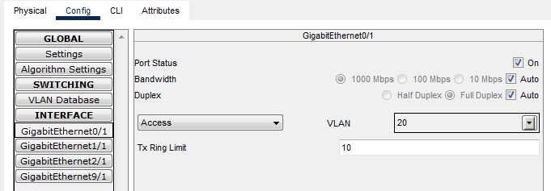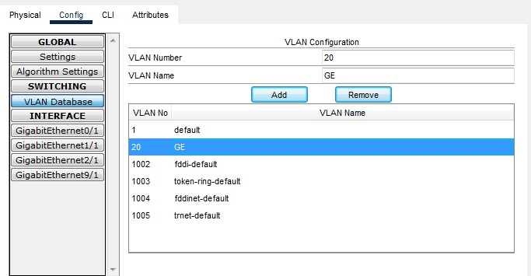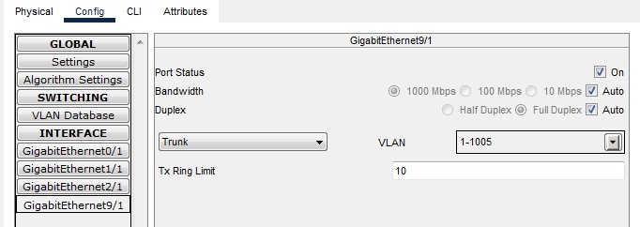

**2.3 Direccionamiento IP**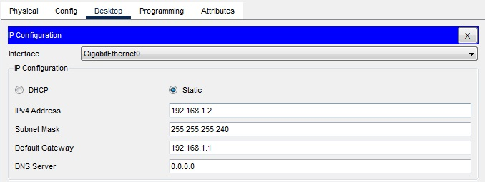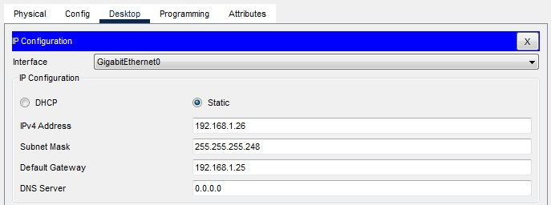

INFORMÁTICA – ITS Arias Balparda – (Redes de Datos y Seguridad) Página 13 de 18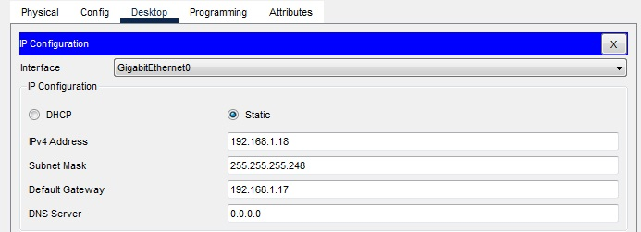

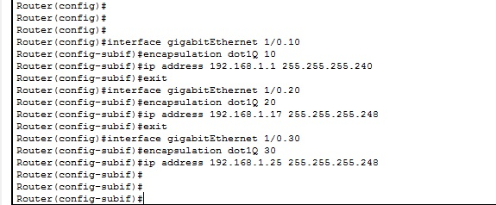

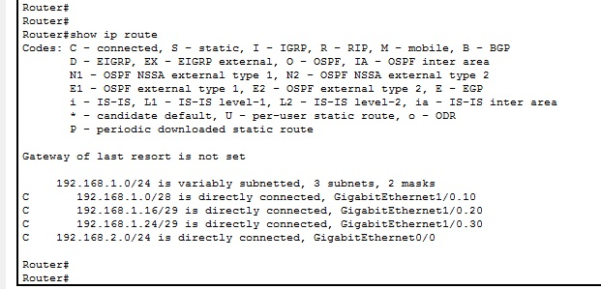

INFORMÁTICA – ITS Arias Balparda – (Redes de Datos y Seguridad) Página 14 de 18

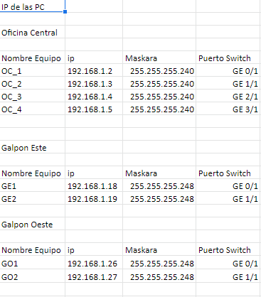

**2.4 Materiales de cableado, equipamiento y sus características**

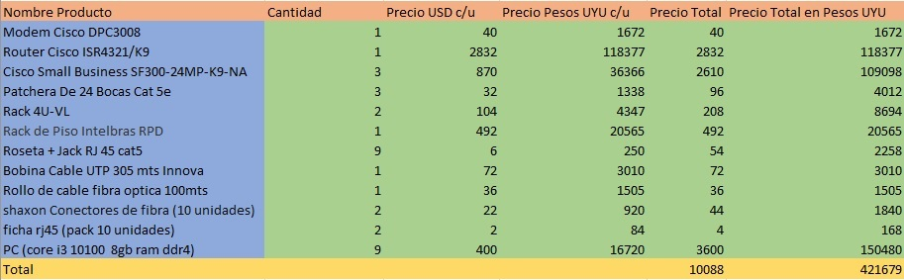

INFORMÁTICA – ITS Arias Balparda – (Redes de Datos y Seguridad) Página 15 de 18

Anexos

Anexo A

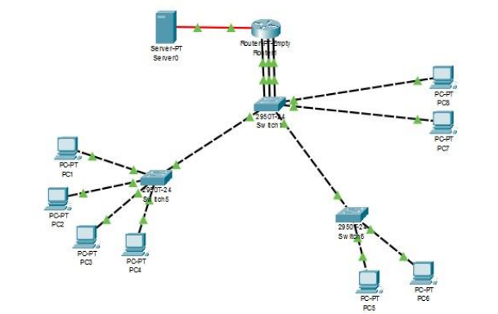

Anexo B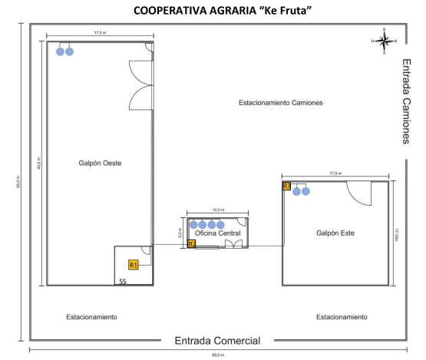

INFORMÁTICA – ITS Arias Balparda – (Redes de Datos y Seguridad) Página 16 de 18

Glosario

Bibliografía

- Material dado en clase

INFORMÁTICA – ITS Arias Balparda – (Redes de Datos y Seguridad) Página 17 de 18

**HOJA TESTIGO**

MATERIA: (Redes de Datos y Seguridad)

**Nombre del Profesor: (Leonardo Lujan Gonzalez Martinez)**

INFORMÁTICA – ITS Arias Balparda – (Redes de Datos y Seguridad) Página 18 de 18